Анализ работы музейной комнаты истории колледжа
Анализ работы музейной комнаты ГБПОУ МО « Коломенский аграрный колледж» на 2018/2019 учебный год.
Бесценно значение музейной комнаты в создании особого микроклимата в колледже, доброго настроя в душах студентов. Наш музей – это история жизни колледжа, тесно связанная с жизнью Родины и родного города Коломна.
Сегодня воспитательная работа организуется и проводится с учетом историко-краеведческого направления, возможностей и условий реализации исследовательской деятельности студентов.
Была разработана программа развития музея колледжа, которая реализует основную цель: «Сохранить память о прошлом, сберечь историю нашего учебного заведения и воспитывать у студентов и выпускников гордость за наш колледж.
В программу развития работы музейной комнаты входят такие задачи, как:
- Приобщать студентов колледжа к историческому и духовному прошлому нашего учебного заведения.
- Повышать уровень знаний студентов по истории колледжа, краеведению и культуре.
- Создавать условия для активизации научно-исследовательской работы студентов.
- Увековечить память защитников Отечества – преподавателей и студентов колледжа, укреплять связь поколений и воспитывать в студентах на примерах лучших традиций нашего учебного заведения.
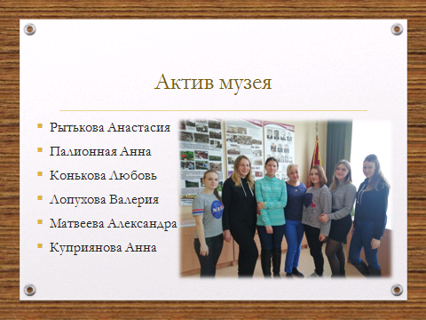
В работе музейной комнаты со студентами мною применялись следующие принципы:
- Принцип личностно - ориентированного подхода, позволяющего поддерживать процессы саморазвития, самореализации личности студентов.
- Принцип педагогической поддержки, который предполагает деятельность педагогов по оказанию помощи ребятам.
- Принцип самовыражения участников образовательного процесса.
- Принцип научности, который позволяет достичь высокого уровня достоверности информации.
- Принцип системности.
Работа в музейной комнате ведется по следующим направлениям:
- экскурсионная работа;
- организационно-массовая работа;
- научно-исследовательская работа;
- методическая работа;
- работа с фондами музея.
- 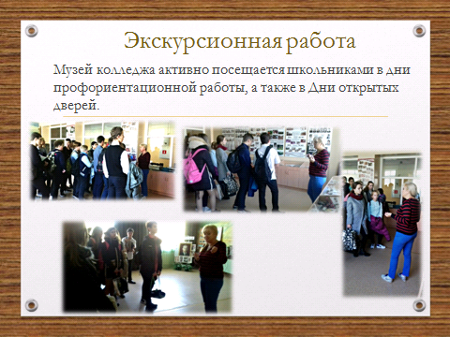
Музей колледжа активно посещается школьниками в дни профориентационной работы, а также в Дни открытых дверей. Разработаны материалы к тематическим беседам, мероприятиям колледжа и экскурсиям. Ежегодно проводится более 80 экскурсий. Музей колледжа посещают сотни гостей. Посещение музея колледжа организуется для участников региональных олимпиад. Активно проводятся экскурсии в музей колледжа в дни встречи с выпускниками.
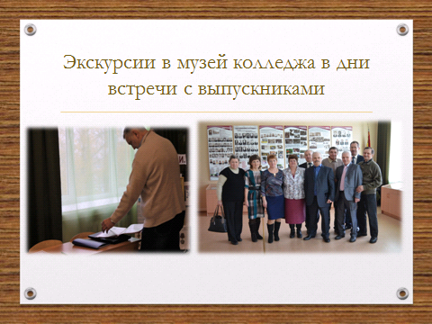
Научно-исследовательская работа в музее строится на формирование навыков исследовательской деятельности ребят. Творческие работы студентов приобщают к исследовательской деятельности способствует развитию любознательности и творчества.
Был разработан новый материал по истории колледжа.
Активно ведется проектная деятельность на базе музейной комнаты.
Подготовлен проект-презентация «Семейные династии в истории колледжа».
Активно ведется поисковая работа по реализации проекта «Учебные династии в истории колледжа».
Продолжается работа над проектом «Семейные династии в истории колледжа».
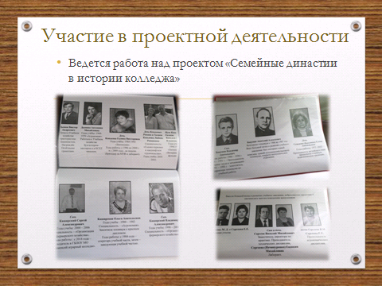
Студенты, преподаватели и выпускники колледжа вовлечены в длительный проект «Учебные династии аграрного колледжа».
В комнате истории колледжа активно ведется регулярное пополнение фондов музея наглядными материалами: письмами выпускников колледжа преподавателям, а также поиск информации с целью расширения базы данных преподавателей и сотрудников, работающих в колледже много лет назад.
Работа с фондами музея направлена на изучение исторических материалов, взятых из книги воспоминаний об истории колледжа и его сотрудниках Нечипуренко Е.М.). Ведется активная работа по обновлению экспозиций. Фонд музея был пополнен уникальными учебными пособиями по биологии XIX – и начала XX веков. Экспозиции музея ежегодно пополняются лучшими творческими работами студентов.
В музейной комнате истории колледжа было проведено внеклассное мероприятие по теме: «Листая страницы семейного альбома» во время проведения Всероссийской научно-практической конференции на базе Коломенского аграрного колледжа. Открытое мероприятие, посвященное семейным династиям, впервые было проведено в стенах нашего учебного заведения. Гости мероприятия выразили огромную благодарность и поблагодарили за добрую атмосферу и уникальную информацию, с которой они познакомились в ходе проведения этой встречи.
Работа музейной комнаты Истории колледжа и осуществляется под руководством преподавателя иностранного языка И.А. Павловой. При музейной комнате Истории колледжа работает Совет Комнаты, в состав которого входят несколько преподавателей, ветераны нашего колледжа и студенты, которые входят в актив музея. Работа строится по составленному и утвержденному плану работы на год.
Экспонаты и фотографии прошлых лет музейной комнаты активно используются преподавателями для проведения открытых уроков и внеклассных мероприятий.
Систематически проводятся экскурсии для наших гостей, а также в праздничные и юбилейные даты.
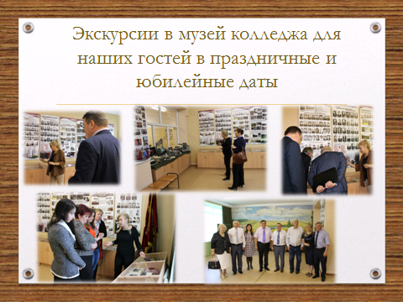
Ежегодно проводятся экскурсии для студентов - выпускников нашего колледжа. В течение ряда лет налажено тесное общение с бывшими выпускниками, а также с ветеранами труда нашего учебного заведения. План работы Комнаты истории колледжа выполнен. Работа признана удовлетворительной.

